Le marronnier – Le châtaignier
Sachons les différencier !

Le marronnier | Le châtaignier
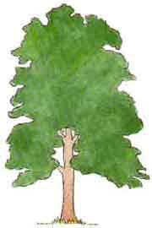 | 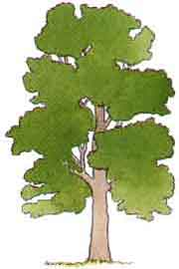
L’écorce du marronnier  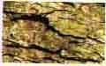 | L’écorce du châtaignier  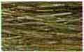
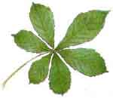  Feuilles caduques, vert vif, composées de 5 à 9 folioles de 25cm de long, elles sont portées par un long pétiole vert clair; entre les fortes nervures, le limbe est un peu gaufré (jaune en automne) | 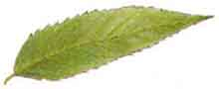  Feuilles allongées, très dentées, pointues; longues jusqu'à 20cm et 7.5cm de larges. vert foncé brillant et lisses dessus, plus ternes dessous; chaque nervure se termine par une dent pointue qui ponctue les découpes arrondies du limbe.
Fleurs (en mai)  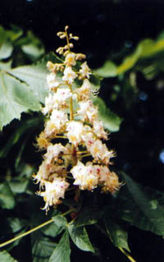 | Fleurs (en juin)  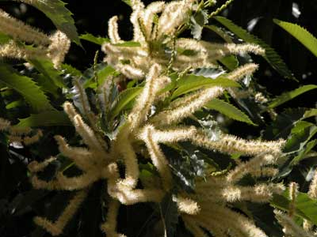
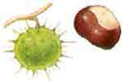  fruits : la bogue verte, couverte de piquants émoussés, contient une seule grosse graine luisante : le marron non comestible. | 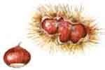  fruits : les bogues épineuses de 6cm de diamètre renferment de 1 à 3 châtaignes comestibles de couleur rouge-brun luisant.  Les bogues tombent d’elles-mêmes à maturité.
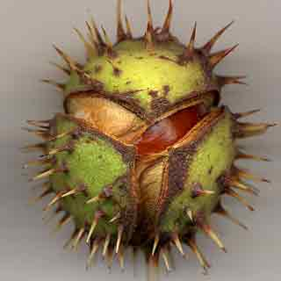 | 